**理性投资 反诈防骗 平安同行**

**——银河证券携手宁波七中的投教之旅**

### 2025年7月13日，银河证券宁波宁穿路营业部携手宁波第七中学27级的40名学生举办了一场 “理性投资 反诈防骗 平安同行” 为主题为投教活动。

银河证券宁波分公司总经理周红良为本次活动致辞，他用三句话寄语同学：“第一，别让诈骗偷走你的零花钱；第二，别让冲动花光你的压岁钱；第三，让知识与复利陪你慢慢长大。”简短有力的开场，为整场活动定下“安全+理财”的双重基调。

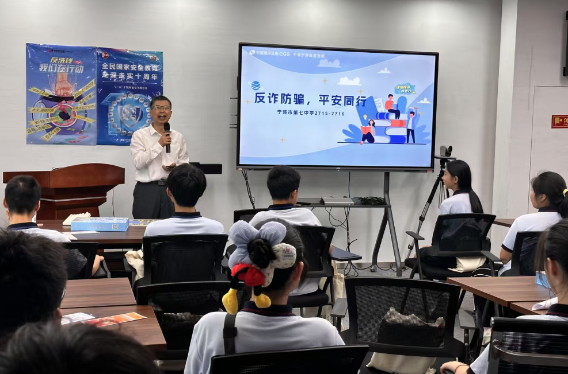

### 本次投教活动，以“听得懂、玩得嗨、带得走”为目标，将理性投资、反诈防骗、反洗钱、财商启蒙四大板块装进活动将“短片课堂+游戏闯关”的趣味流程里，让同学们在欢笑声中把金融安全知识带回校园、带回家庭。

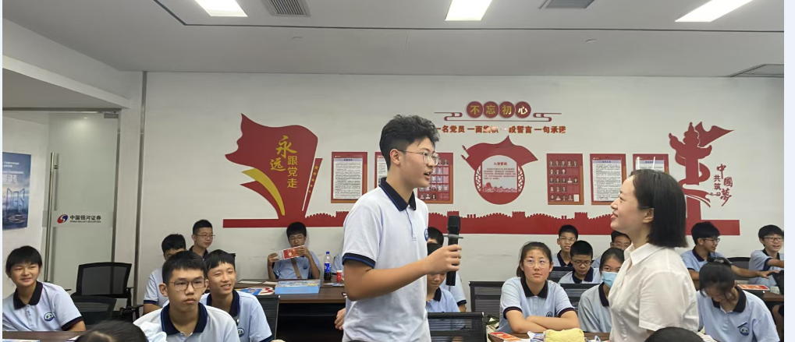

通过沉浸式体验与竞技游戏，以“寓教于乐”的模式将理性投资、反洗钱与青少年财商教育深度融合，帮助学生树立“识别骗局、管好钱财、规划未来”的安全意识与理财观念，共同防范不法分子通过游戏充值、兼职刷单等针对青少年的金融犯罪行为，进而以“小手拉大手”的方式辐射家庭与社区，让理性投资的种子在更多青少年心中生根发芽，共同守护清朗、和谐的社会环境。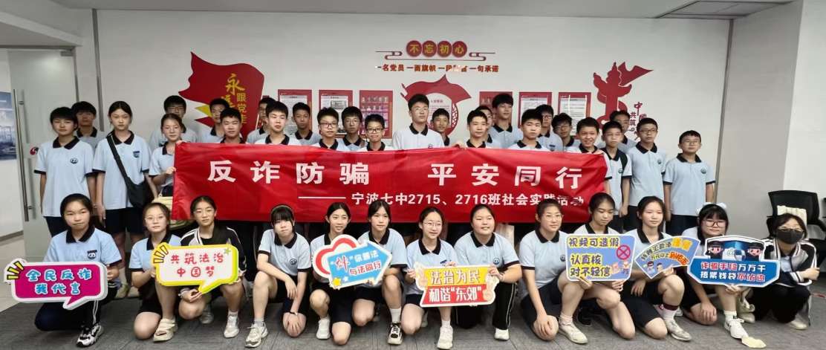

中国银河证券宁波宁穿路证券营业部  
2025年7月15日